
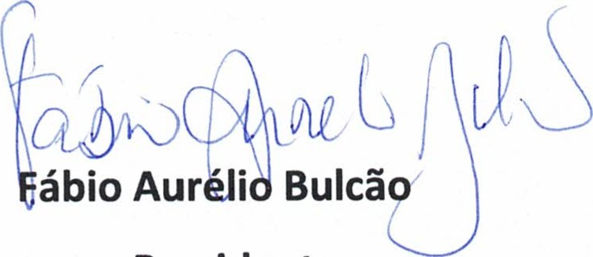
Ata da 26 ª Sessão Ordinária da Câmara Municipal de Equador, realizada no dia 07 de novembro de 2024, às dezenove horas, presentes os senhores vereadores: Fábio Aurélio Bulcão; atual Presidente; Josenildo Alexandrino da Nóbrega; Petrônio Felipe Diniz; Mariano Noberto da Silva, José Geraldo da Silva Junior, José Frankiney de Souza Andrade, Francisco Grangeiro Diniz Neto e Welson Bezerra. O sr. Presidente declara aberta a Sessão é lida a Ata da Sessão anterior que é aprovada por unanimidade dos presentes e lê o seguinte expediente do dia: REQUERIMENTO N ⁰43/2024 que solicita, ao DER, construção de quebra-molas por todo perímetro Urbano na Comunidade Pau dos Ferros, REQUERIMENTO N ⁰ 44/2024 que solicita Concessão de Título de Cidadão Equadorense a seguinte pessoa: Micheliy Cristine Silva de Souza e REQUERIMENTO N ⁰45/2024 que solicita a transferência da feira local, atualmente realizada na área central, deste município para as ruas laterais da Praça de Eventos Zequinha Sanfoneiro, por se tratar de um espaço mais adequado e com melhor infraestrutura para tal. Em seguida o sr. Presidente cumprimenta a todos, justifica a ausência do vereador Lutembergue Guedes Vanderlei. Foram colocados em discursão e votação os REQUERIMENTOS n º s 43 e 44/2024 tendo como resultado aprovados por unanimidade dos presentes e o REQUERIMENTO de N ^{O} 45/2024 obteve 02 votos a favor, uma abstenção e 4 votos contra, dessa forma, reprovado pela maioria dos presentes. Encerrados os expedientes do a palavra é facultada aos vereadores os quais fizeram o uso da mesma: O vereador Netinho, Petronio, Mil de Gino e Welson dispensaram suas falas. O vereador Mariano Noberto cumprimenta a todos e convida toda a população para participar e prestigiar da II corrida de São Sebastiao que acontecerá no próximo dia 23 de novembro às 16hs. O vereador José Frankiney de Souza Andrade, cumprimenta a todos e aproveita o ensejo para solicitar a gestão municipal para reorganizar o trânsito de veículos e pessoas na rua principal da feira e também sinalizar melhor a feira do domingo para evitar acidentes aos demais usuários da via uma vez que muitos feirantes um dia antes colocam piquetes e o risco de acidentes é imenso. Cobra também o carro do lixo, pois o mesmo sumiu e possivelmente está atrasado novamente o pagamento do aluguel do veículo, estão coletando nas caçambas e certamente estão jogando esse lixo em locais impróprios e está casa tem de fiscalizar intensamente. Outro ponto importante também é sobre o o abastecimento através do carro pipa do município que o povo está sendo prejudicado pois há tempos que não leva água para que realmente precisa. Afirma também sobre a frota municipal que está sucateada e muitas vezes quem tem de jogar as viagens para os taxistas, mas também estão todos com quatro meses sem receber e desafia a todos a encontrarem as prestações de contas desta secretaria de transportes no portal da transparência. Cobra a secretaria de infraestrutura que colocasse a luz do poste lá no cobiçado do senhor Joelson e também de Gracinha vizinha a casa de Mil. E para encerrar, mais uma vez, Equador perde o selo UNICEF porque a gestão está sendo incompetente em tudo, em especial, no que é cobrado para a conquista desse selo e o principal culpado é o gestor que não tem compromisso com o município. O vereador Jose Geraldo da Silva Junior, cumprimenta a todos parabenizando todos os evangélicos e que sentiu falta, por parte da gestão municipal, não ter comemorado, não houve nenhum evento em um dia tão importante. Registra da sua insatisfação sobre a perca do selo UNICEF que o município não obteve êxito. Comenta sobre o termo que foi usado na postagem das gestões na postagem das mães "MAES DE CRIANÇAS ATIPICAS", essas crianças tinha um acompanhamento com psicólogo e fonoaudiólogo e após a campanha eleitoral foi cortado esse importante tratamento dessa classe. Fica seu pedido que a gestão reveja sua decisão e retome esse tratamento da forma que vinha acontecendo, pois isso nos entristece e nos deixa pra baixo uma vez que qualquer parada no atendimento a essas crianças terá consequências graves. Para encerrar enfatiza que a delegacia foi transferida para o bairro Dinarte Mariz para que comece a reforma da mesma e não entende o porquê da demora para começo das obras da Areninha a qual está parada desde dezembro de 2023 e não sai do papel e faz aproximadamente 1 ano que o dinheiro está na conta e as obras da delegacia irão ser efetuadas muito na frente da Areninha e gostaria de ver agilidade por parte da gestão municipal e clama por prioridades nas obras que vão beneficiar melhor a população. O senhor presidente retoma a palavra, cumprimenta a todos e esclarece sobre a reforma da delegacia que irá ser muito benéfica para população e para os policiais e é louvável essa iniciativa e todas as obras são essenciais e essa questão de terreno é apenas desculpa para não começar a obra da areninha e esse debate é importantíssimo para que se alinhe e realmente beneficie a população e essa reforma da delegacia irá beneficiar as rondas da Lei Maria da Penha, mas deseja que todas as obras sejam executadas e entregues para beneficiar a todos e nada mais havendo a tratar encerra a sessão e convoca a próxima para o dia 14 de novembro de 2024. Sala das sessões em 07 d novembro de 2024.
Presidente

Aexandrino Josenildo Nóbrega
1⁰ Secretário

